**Ispred drugih !**

**Ases Usluge d.o.o.**

Oreškovićeva 1a, HR-10000 Zagreb,

MB: 02472538, OIB: 28315107902

tel/fax: 01 6147 435,

e-mail: [info@ases-usluge.hr](mailto:info@ases-usluge.hr)

www.ases-usluge.hr

ases_logotip_RGB.wmf

Zagreb, 2018

Poštovani,

***Tvrtka „ASES usluge“ d.o.o. NUDI RJEŠENJE ZA SVE VAŠE PROBLEME***

**Zahvaljujući tome što u svom radu težimo vrhunskoj kvaliteti, te stalnom praćenju tržišta, razvili smo se u renomiranu tvrtku čije ime postaje potvrda i jamstvo kvalitete.**

Kako bi udovoljili Vašim potrebama i željama u domeni ponuđenih radova i usluga, imamo na raspolaganju najsuvremeniju tehnologiju, pouzdane uređaje i opremu, te stručan i visoko educiran tim djelatnika, kao i teretna vozila.

Nastojimo

* predstavljati standard
* biti mjerilo kvalitete i profesionalnosti u svim segmentima poslovanja
* klijentima biti prvi izbor za kontakt
* zaposlenicima poželjan poslodavac
* poslovnim subjektima pouzdan partner
* i društveno odgovorna kompanija

Vrijednosti na kojima temeljimo naš uspjeh su profesionalnost, uslužnost, povjerenje, inovativnost, ekonomičnost i razumijevanje potreba naših partnera i klijenata.

Jamstvo kvalitete naših usluge proizlazi iz dugogodišnjeg iskustva, profesionalnog pristupa poslovanju i zadovoljstvu naših klijenata kojih je svakim danom sve više i više....i svaki od Vas nam je neizmjerno bitan i poseban.

Mi svakodnevno usavršavamo svoje poslovanje kroz poboljšanje radnih uvjeta naših djelatnika te komunikaciju sa tržištem. Naši djelatnici imaju položene stručne ispite te se kontinuirano usavršavaju kroz razne stručne seminare što samo potvrđuje opredijeljenost tvrtke ka održavanju svoje visoke pozicije na tržištu, te da bi Vama kupcima pružili što bolju i kvalitetniju uslugu.

Svakom zadatku pristupamo individualno, fokusirajući se na kvalitetu i izvrsnost, na čijim temeljima smo sagradili i nastavljamo graditi našu ASES GRUPACIJU.

Najznačajniji razlog stalnog uspjeha nekih tvrtki su stalne promjene, jer uspjeh je znati kako preživjeti teška vremena.

Dobra ćemo svi preživjeti…

Ovim pismom namjere Vas želimo informirati i ponuditi vam poslovno tehničku suradnju u našoj domeni teretnih vozila kojima još jednom potvrđujemo sve gore navedeno...

**TERETNA VOZILA**

**MERCEDES BENZ AXOR 2633 K**

**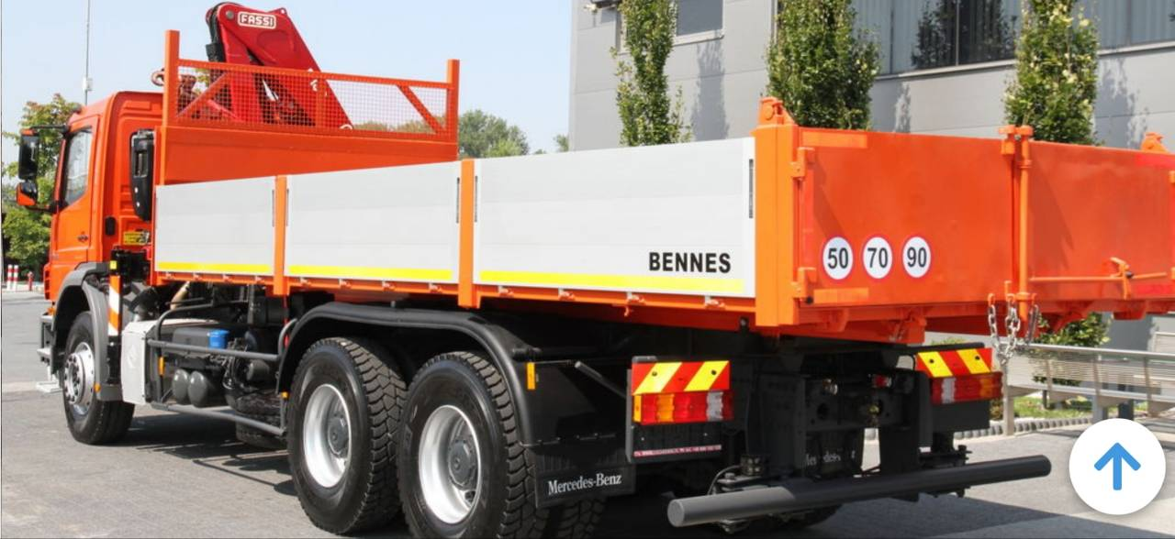**

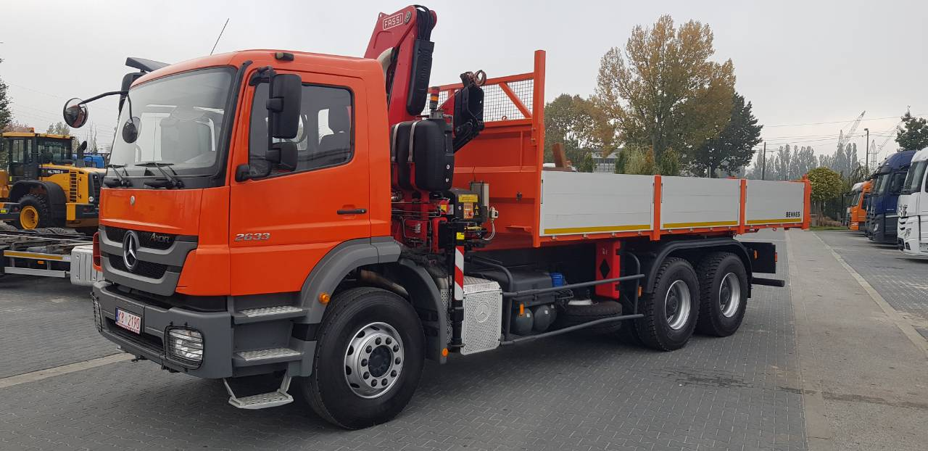

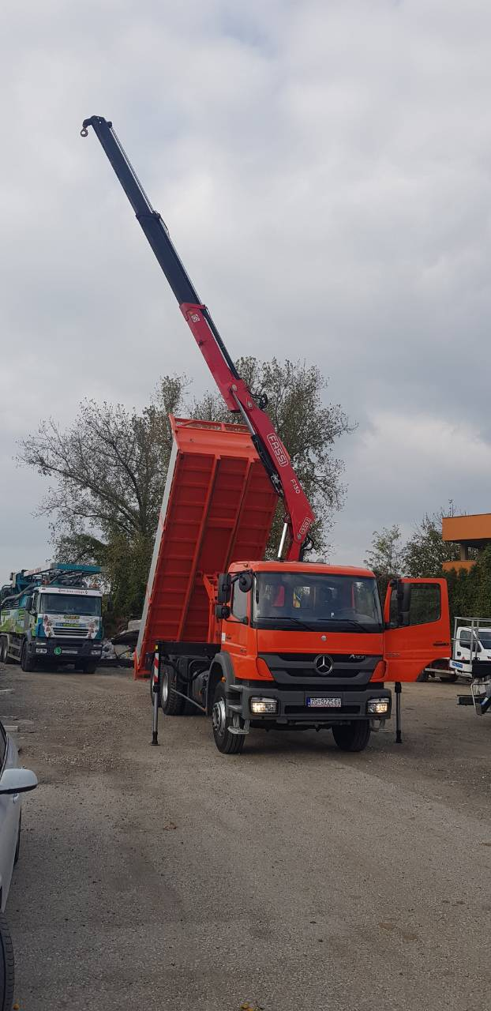

Tehnički podaci o vozilu:

Tip: 952.64

Kategorija vozila: N3

Broj osovina i kotača: 3, 6

Duljina: 7620 cm

Širina: 2550 cm

Visina: 4000 cm

Stražnji prepust: 930

Masa vozila u voznom stanju: 14565 kg

Dodatna oprema vozila

**Dizalica - KRAN FASSI FI 130A.22**

- max. visina 8 m

- max. kapacitet krana 5 580 kg

- daljinski upravljač

MERCEDES ATEGO 1229L

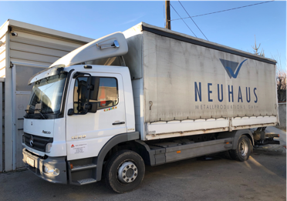

Tehnički podaci o vozilu:

Tip: ATEGO

Vrsta vozila: N2

Masa vozila: 6330 kg

NDM: 11990 kg

Oblik karoserije: otvoreno s ceradom

Visina: 4000 cm

Stražnji prepust: 930

Masa vozila u voznom stanju: 14565 kg

FORD TRANSIT

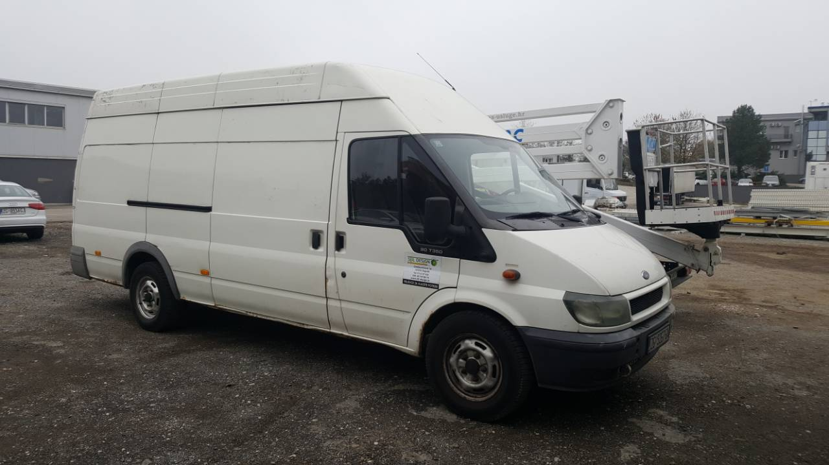

Tehnički podaci o vozilu:

Tip: N1 FORD TRANSIT 2,4

Težina praznog vozila: 1900 kg

Najveća dopuštena masa: 3500 kg

Dopuštena nosivost: 1600 kg

**Nudimo Vam najam prezentiranih teretnih vozila sa profesionalnim vozačem uz garanciju tehnički ispravnih i održavanih vozila.**

*Omogućeno je plaćanje kreditnim karticama American* Express , MasterCard, Visa, Maestro, Diners, kao i virmanski.

Cjenik za teretna vozila:

1. MERCEDES BENZ AXOR 2633 K

|  |  |
| --- | --- |
| Cijena najma vozila + vozač | 10,00 kn/km + PDV |

2.MERCEDES ATEGO 1229 L

|  |  |
| --- | --- |
| Cijena najma vozila + vozač | 8,00 kn/km + PDV |

3.FORD TRANSIT 2,4

|  |  |
| --- | --- |
| Cijena najma vozila + vozač | 6,00 kn/km + PDV |

Režijski sat čekanja kod utovara, istovara i pretovara fakturiramo u iznosu od 150,00 kn

Nadamo se da smo Vas dodatno zainteresirali za našu proširenu ponudu, te da ćete nam se obratiti sa punim povjerenjem.

Srdačno Vas pozdravljamo!

**Ases usluge d.o.o.**

e-pošta: info@ases-usluge.hr  
web:  [www.ases-usluge.hr](http://www.ases-usluge.hr/)  
web:  [www.hitne-intervencije.eu](http://www.hitne-intervencije.eu/)

web:  [www.hitne-usluge.com](http://www.hitne-usluge.com/)

web:  [www.ases-klima.eu](http://www.ases-klima.eu/)

web:  [www.stil-design.hr](http://www.stil-design.hr/)

web: adivas-salon.hr